Târgul de mărțișoare la Liceul Teoretic „Ioan Petruș”

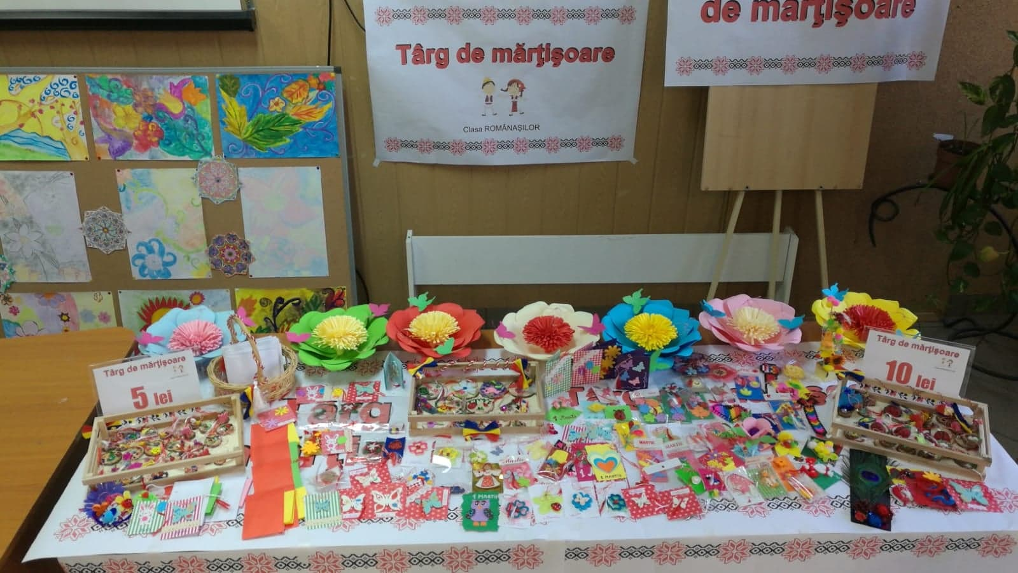

Mărțișorul, un vestitor al primăverii, inclus de curând în patrimoniul cultural UNESCO, este considerat un simbol al dragostei, aprecierii și prieteniei. Cei ce primesc acest mic talisman alături de șnurul împletit cu fire roșu și alb vor fi, conform legendelor străvechi, ocrotiți și norocoși tot anul.
Contribuind la conservarea și perpetuarea tradițiilor românești, Liceul Teoretic „Ioan Petruș” a organizat și anul acesta Târgul de Mărțișor, această a doua ediție fiind dedicată strângerii de fonduri în scop caritabil.
Târgul a adus în rândul participanților din cadrul claselor primare un prilej de creație pentru micuții elevi, întrucât aceștia au meșteșugit cu mult drag și conștiinciozitate diferite modele de mărțișoare. Fie că au mers pe stilul tradițional și au utilizat materiale naturale, fie că au urmat stilul urban cu modele și materiale ceva mai moderne, au avut că unică sursă de inspirație simbolurile primăverii: ghiocei, soare, fluturi și multă culoare împletite cu imaginația pură a unor suflete de copii. Diversitatea marțișoarelor a fost foarte apreciată în rândul tuturor elevilor liceului, întrucât aceștia au cumpărat minunatele creații în cele patru zile în care s-a derulat târgul și le-au oferit cu drag apropiaților și prietenilor. Banii strânși în urmă desfășurării acestei activități au fost donați unei eleve din cadrul liceului, aflată într-o grea încercare.
Îmbinând tradiția cu modernul, creând oportunități de participare la activități artistice elevilor și copiilor noștri, Târgul de Mărțișoare, și-a atins și anul acesta scopul: a oferit și a primit apreciere pentru iscusință, implicare și generozitate.

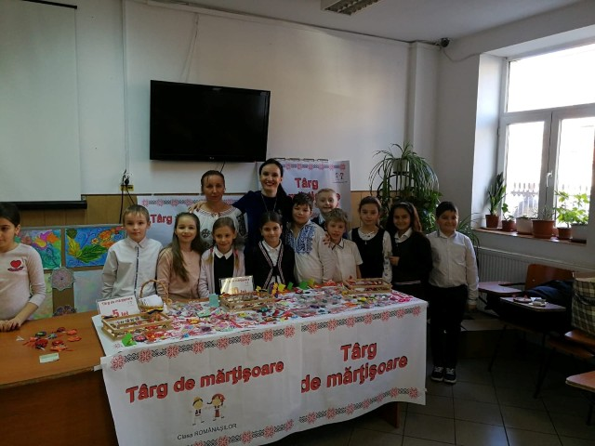
Alături de coordonatorul proiectului, d-na director adjunct Carmina Marmandiu au fost doamnele învățătoare Minodora Șipoș Vaida, Mariana Negrea, Elena Gheorghe, Mirela Costache, Gina Marinescu, Cătălina Vîlsănoiu, Victorița Tănase, Adriana Năstase, Mădălina Dumitru Manea, Luminiţa Rotaru, Nicoleta Pascu dar și elevii claselor îndrumate de acestea.

Impresii ale elevilor:

"Părerea mea este ca Târgul de mărțișoare a fost foarte interesant! Am strâns mulți bani și, eu una, am fost fericită să știu că acești bani ajung la copiii care au nevoie!
Chiar și eu am cumparat 2 martisoare! M-am simțit foarte bine. Aș dori să mai avem așa activități în scopuri caritabile!" Karina Dolocan
"Mie mi-a placut la Târgul de Marțișor pentru că am vândut și am cumpărat mărțișoare, dar cel mai important am ajutat un copil bolnav. A fost o experienta plăcută și sper că am s-o pot repeta din nou!" Sophia Iordachescu
"Mă bucur mult că am putut să particip la Târgul de Marțișor, reușind astfel să ajut un copil bolnav. Mi a plăcut ca am fost uniți și ne am dorit cu toții să reușim să strângem cât mai mulți bani pentru un copil care, din păcate, suferă foarte mult! Intotdeauna vreau să fiu de ajutor și să mai organizam astfel de activități." Dinu Alexia
"De 1 Martie, prin vânzarea și cumpărarea mărțișoarelor, poți face o minune. Școala noastră a organizat Târgul de Marțișor iar banii strânși au adus o fărâmă de speranță unui copil bolnav. Sper ca în viitor să mai participam la astfel de acțiuni caritabile." Maria Maftei
